На пороге школы

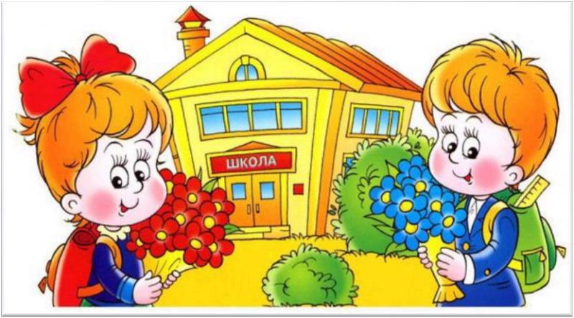
Как быстро летит дошкольное детство. Казалось, совсем недавно малыш переступил порог детского сада. Сколько было сомнений и тревог: хорошо ли вашему малышу здесь, внимательны ли к нему взрослые, не обижают ли дети? Были и слезы и капризы при расставании с мамой. Но малыш подрастал, постепенно отступила тревога за малыша.
Благодатное время для родителей. Можно идти на работу и быть спокойным за ребенка: ему интересно в детском саду и уютно.
Но вот на горизонте замаячила школа. Конец спокойствию родителей. В какую школу? Готов ли он? Сможет ли ребенок хорошо учиться?
Как же помочь ребенку подготовиться к школе? На что же надо обратить внимание?
Некоторые дети уже в шесть лет интеллектуально готовы к школе, у них высокая, по сравнению с ровесниками, концентрация внимания, учебные навыки сформированы: свободно читают, считают до тысяч, решают математические примеры в пределах 100. Такие дети отличаются широким кругозором, большим стремлением к знаниям. Родители готовы отдать такого малыша чуть ли не во второй класс. Однако наличие высокого интеллектуального и творческого потенциала не исключает возможности слабого развития тонкой моторики руки, недостаточного развития моторной координации. А это значит, что будут трудности с письмом, и он будет сильно расстраиваться, потому что одноклассники значительно опередят умного малыша.
Гибкость, ловкость пальцев развивается в разнообразных видах деятельности: лепка, рисование, труд, настольные игры. Полезны и специальные задания в тетради: рисование по клеточкам орнаментов, штриховка геометрических фигур, выполнение «диктанта»: взрослый говорит где, что и в какой последовательности рисовать, ребенок выполняет. Не забывайте, кроме «умной» головы, человеку нужны и «умные руки».
Все родители хотят видеть своих детей умными, способными, но, к сожалению, действительность не всегда оправдывает их ожидания. Не все дети одаренные, есть со средним и низким интеллектуальным, творческим потенциалом. Большинство родителей понимают это и правильно реагируют. Но для некоторых смириться с мыслью, что их ребенок «средний» или «слабый» крайне трудно. И вместо помощи в развитии – постоянные требовании проявления исключительных способностей.
Ребенок чувствует, что не оправдывает ожиданий, но изменить ничего не может. Он перестает верить в себя, у него развивается робость, неуверенность, он начинает искать причины в других, становится агрессивным, раздражительным, глубоко несчастным.
В минуты раздражения на неспособность ребенка понаблюдайте за собой как бы со стороны. Ведь часто мы взрослые, уже не помним, с каким трудом давались нам первые рассказики, как путались буквы, пропускались слова, как упорно не хотели складываться «в голове» числа, какими неуклюжими сразу становились пальцы, когда нужно было написать ряды ровных палочек, кружков. Конечно, сейчас все это вы умеете, и от этого так сложно понять трудности малыша. Но не спешите укорять его, сдержите эмоции, может быть, почти не веря, скажите ему и себе: «Все получится, вот увидишь! Еще немного постараться, и все будет лучше выходить! »
Как же найти золотую середину, чтобы, с одной стороны, помочь ребенку прийти в школу подготовленным, а с другой стороны не перестараться трудными и долгими упражнениями не отбить желание учиться?
Помимо терпения, необходимо и знание, на что обратить внимание, занимаясь с ребенком.
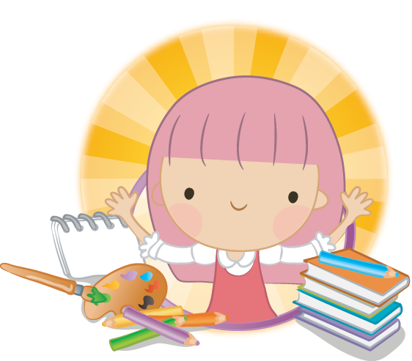
Некоторые родители думают, что главное – научить будущего школьника читать, считать до ста. В результате, как отмечают учителя начальных классов, дети придя в школу, умеют читать по слогам, но не могут провести звуковой анализ слова (выделить гласные – согласные, глухие – звонкие, твердые – мягкие). На занятиях в детском саду эти вопросы разбираются, но не всем детям даются легко. Иногда требуются дополнительные упражнения дома.
Не стремитесь, чтобы ребенок научился считать до ста, тысячи. Важно, чтобы он понимал состав числа и мог производить простые математические действия сложения и вычитания в пределах хотя бы первого десятка; проверьте его знание геометрических фигур, покажите, как можно из них составлять разные композиции, например, дом, машину и т. д. Много внимания уделяйте развитию тонких движений кисти: закрашивание внутри контура, рисование, вырезание ножницами сложных деталей из бумаги, лепка – все это поможет вашему ребенку увереннее держать карандаш, ручку.
Учителя не рекомендуют родителям обучать детей написанию письменных букв, потому что переучивать потом труднее, чем учить заново. Но вместе с тем советуют научить ребенка писать печатные буквы, тренироваться рисовать орнаменты с элементами букв.
Читая с ребенком книги, рассматривая иллюстрации, побуждайте его к пересказу, составлению рассказа по незнакомой картинке. Поиграйте в игру вопросов и ответов, предлагая малышу ответить на ваши вопросы после прочтения текста. Таким образом, вы сможете увидеть глубину и полноту понимания текста ребенком, получить представление о его внимательности, памяти.
Готовность к школе проверяется по умению классифицировать, обобщать, сравнивать. Вы сами можете легко составлять простые игры для тренировки этих знаний у ребенка. Например, называете ряд предметов и просите найти у них общее или показываете два предмета, ребенок находит у них сходство и различие.
Несомненно, этим не исчерпывается подготовка к школе.
Прежде всего, задумайтесь о режиме дня: достаточно ли ребенок спит? Удается ли ему заснуть днем? Нет ли лишних раздражителей в виде включенного телевизора. Ребенок должен спать 10 часов ночью и 2 часа днем. Вам может быть и не очень заметно, а ребенок от перегрузок утомляется, становится капризным, часто не понимая своего состояния.
Если взрослые не придают значения режиму, снисходительно смотрят на нежелание умываться утром, чистить зубы перед сном, разрешают засиживаться вечером и т. д., то он вырастает несобранным, неорганизованным. Всякое выполнение правил будет для него тягостным.
Каждый взрослый был сам когда – то первоклассником. И нужно ли объяснять, какое значение в жизни школьника имеют такие качества, как дисциплинированность, исполнительность, усидчивость, внимательность, старательность или, как ее называли раньше, прилежание.
Очень важно научить малыша усидчивости. Не усидчивый ребенок то и дело отвлекается, внимание его рассеивается. Важно побуждать ребенка доводить начатое дело до конца.
С усидчивостью тесно связаны старательность и аккуратность. Непоседа обычно все делает кое-как, ему всегда некогда. Не окончив одно – всегда хватается за другое. Поэтому важно, чтобы ребенок, занявшись чем – то одним, например, раскрашиванием, делал это старательно и аккуратно. Покажите ему, как надо делать и предложите делать так же.
Важными условиями успешной учебы являются внимательность. Но она не появляется у ребят сама по себе. Внимательность нужно воспитывать. Спросите у ребенка после прогулки, что он видел на улице. Прервите чтение и предложите дочке рассказать, о чем сейчас шла речь? Давая задание или поручение, требуйте повторить его. Дайте посмотреть рисунок, а затем пусть ребенок перечислит, что там нарисовано. И еще о чем нельзя забывать – это наблюдательность. Основным источником всех человеческих знаний является наблюдательность. Учите ребенка обращать внимание на цвет, форму, находить сходство и различие.
Необходимо своевременно позаботиться о том, чтобы воспитать у детей умение управлять своими желаниями и поступками. Иногда нужно прибегать к прямым запретам: «Здесь бегать нельзя - все дети сидят, сядь и ты! »
В детском саду много внимания уделяется воспитанию культуры поведения, также очень важному фактору подготовки к школе. Однако без помощи семьи старания воспитателя будут мало результативными. Важно, чтобы и дома внимание обращалось на все эти факторы подготовки к школе.
Итак, впереди учебный год. Есть еще время основательно, без спешки подготовиться к школе, чтобы на следующий год гордо переступить ее порог.
Пожелаем же нашим детям успеха. А мы, взрослые, пойдем рядом.
